La démarche de création en arts plastiques
C’est inscrire le travail dans une démarche de création ; c’est-à-dire installer l’enfant dans une démarche active de recherche permettant l’expression et la structuration d’une pensée singulière et divergente.
A ne pas confondre avec :
Le « dessin libre » (différent d’une situation en autonomie)
Le matériel proposé est minimal (feuilles de format A4, feutres) et peu salissant. Il n’y a ni projets, ni objectifs précis.
Les travaux manuels Ils mettent en œuvre des exercices manipulatoires, tournés vers l’éducation du geste, le développement de la motricité fine et de l’habileté au détriment d’un travail privilégiant la recherche en relation avec le sens. Ces exercices visent des réalisations conformes au modèle proposé par le maître ; ils ne sont pas néfastes ! mais ils ne doivent être confondus avec un travail d’arts visuels.
« Faire à la manière de ... » Il s’agit de repérer les étapes et les procédés permettant de retrouver l’apparence extérieure du tableau ou de l’œuvre. Les propositions des enfants ne sont pas des copies (il y a toujours un écart entre les productions elles-mêmes et le modèle). Le résultat est assez séduisant pour que les enfants, les parents et le maître soient satisfaits. Mais il n’y a pas, ou très peu, de rencontre avec la DEMARCHE de l’artiste et pas de relation avec le SENS profond de l’œuvre.
Le mode impositif Le maître a élaboré un projet dont toutes les étapes sont soigneusement programmées, les réponses sont anticipées. Il n’y a pas de débordements, pas de surprises ; tout est prévu, cadré, le résultat final est attendu. L’enfant apprend et restitue par transfert ; l’exercice d’application permet de vérifier « la bonne réponse ». L’enfant est INSTRUMENTALISE ; c’est l’expression de la pensée convergente.
Cf youtube le clos lieu et le jeu de peindre d’Arno STERN
https://www.youtube.com/watch?time_continue=4&v=2YyBSjGa1I8&feature=emb_logo
https://www.youtube.com/watch?time_continue=18&v=PIu_icps1Zc&feature=emb_logo
Éléments de progressivité
Les tracés sont d’abord réalisés pour jouer et observer. Ils se personnalisent, l’enfant les reconnaît et ils servent souvent de supports à des échanges. Quelles que soient sa forme, sa taille, sa complexité, sa couleur, la trace produite est une marque dont le sens peut varier selon la densité des traits, l’orientation et le mouvement, la répétition, l’alternance de traits et de formes. À ce stade, la recherche de qualités fortuites – les investigations variant selon les outils traceurs utilisés – est souvent la finalité essentielle de l’activité. L’enfant va se sentir auteur et va chercher à conduire ses tracés, à isoler et répéter certains éléments, à en repérer d’autres sur la feuille de son voisin et à les imiter.
Les productions sont toujours motivées par le plaisir et le jeu ; la part de hasard cède peu à peu le pas à la précision du geste et à l’intentionnalité. Les dessins se précisent, des éléments ou des formes observés dans l’environnement, repérés sur une œuvre présentée par l’enseignant se combinent. Par le dialogue, les commentaires qui reviennent sur des détails ou au contraire soulignent une sensation générale, les tentatives sont valorisées.
Que faut-il mettre en place?
Il est indispensable d'organiser dans la classe deux coins spécifiques aux arts visuels :
- Un coin «atelier» pour permettre une pratique plastique quotidienne,
- Un coin «images» pour enrichir l'imaginaire enfantin.
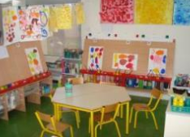
LE COIN «ATELIER»
Espace permanent, bien éclairé, extensible.
Il trouve sa place près du point d'eau de la classe.
L’espace peinture doit être suffisamment grand pour permettre la circulation de plusieurs enfants.
Il peut comprendre:
•un plan incliné (ou chevalet),
•un plan vertical (ou piste graphique)
•un plan horizontal (tables rapprochées) pour les travaux à plat.
•Une zone d’affichage (pour le travail en cours: répertoires, œuvres en relation avec le projet en cours, productions antérieures utiles au projet...)
•Une zone de séchage (meuble séchoir, fils tendus, ...)
•Pour les projets exceptionnels de très grand format, on adaptera: dans la cour, sous un préau ou une salle d’évolution.
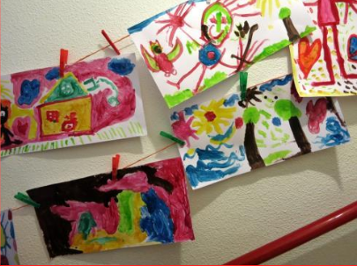
Des outils, des surfaces et des supports variés et renouvelés y sont proposés :
- rouleau de papier blanc mis à disposition à hauteur des enfants et qu’on enroule au fur et à mesure qu’il se recouvre de dessins ;
- crayons de couleur à mines de gros calibre, pastels gras, feutres gouaches…
On introduit des outils nouveaux, voire insolites pour une promenade graphique, des parcours sur des surfaces qui vont s’animer.
- Un petit obstacle qui crée la surprise (une image ou une fleur collée, une spirale noire ébauchée, une fente ou une bosse…) incite à modifier ou à adapter le dessin.
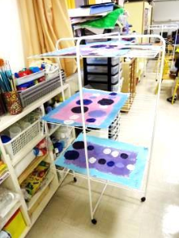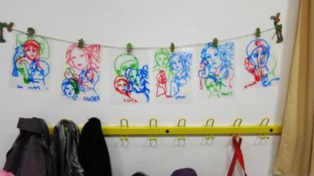
LE SCENARIO PEDAGOGIQUE
- Soit une activité basée sur la modification d’une seule variable (ou de plusieurs variables) de support, de matière ou d’outil (exemple: même outil, même matière, mais choix entre plusieurs supports différents...). Le matériel est déterminé et préparé par l’adulte.
- Soit une activité ancrée dans un projet en cours.
La diversité des outils, des matières et des supports permet de:
- favoriser le développement sensoriel
- favoriser le développement moteur
- favoriser le développement langagier par l’introduction d’un vocabulaire spécifique
- diversifier les gestes (frotter, taper gratter essuyer griffer...)
LES SUPPORTS PÉDAGOGIQUES
Il est souhaitable de conserver des traces des productions qui ont été réalisées. Grâce au classement des travaux conservés et datés dans un dossier, collés dans le cahier-mémoire, rassemblés et exposés sur un panneau, les tentatives sont encouragées, quelle qu’en soit la valeur esthétique. Alors que pour l’enfant le désir de représenter et de mettre en mémoire se précise, l’enseignant introduit progressivement les moyens techniques qui vont l’aider à faire exister ce qu’il imagine.
Cela étayera également le suivi des réussites et des progrès par l’enseignant: une image vaut souvent plus qu’un long discours...
En outre, ces panneaux constituent un bon support pour le langage d’évocation: ils témoignent d’actions effectuées précédemment, mais ils véhiculent également des souvenirs sensoriels.
Au coin atelier, on affichera donc:
•Des panneaux-mémoire.
•Des répertoires graphiques
•Des images pour enrichir les possibilités graphiques ou l’imaginaire
•Des références culturelles (reproductions d’œuvres)
LES RÈGLES DE VIE
•Développer l’autonomie.
•Installer des habitudes de travail en posant des règles : prise de parole, déplacement, entretien du matériel (exemple: trier ranger, stocker les pinceaux la pointe en l’air...)
•Travailler proprement en disposant de tabliers protecteurs (ou chemises d’adultes), de toiles cirées ou grands plastiques.
TOUT CELA PREND DU TEMPS ET DOIT ÊTRE INSTALLÉ PROGRESSIVEMENT.
NB: on gagnera un temps considérable en réfléchissant en équipe à ces règles de fonctionnement, que les élèves retrouveront d’une année sur l’autre, en changeant de classe et/ou d’enseignant)
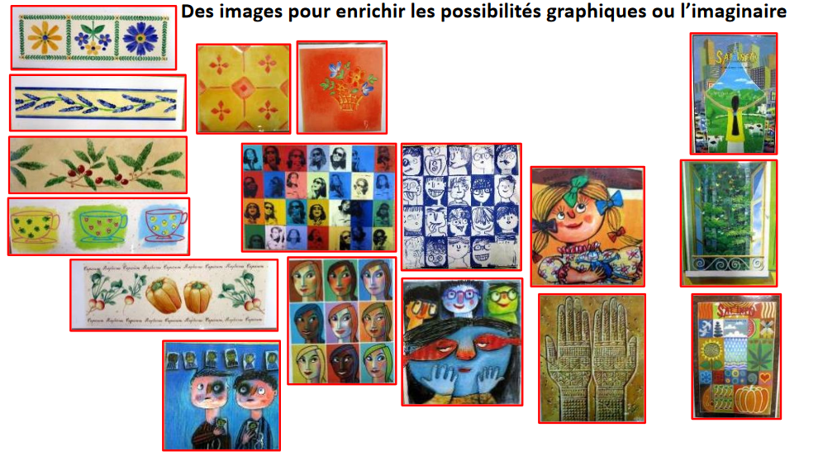
LE COIN «IMAGES»

Il se situe, si possible à proximité du coin atelier.
Que placer dans le coin-images ?
Les boîtes-images
On peut préparer des boîtes-images en parallèle à un projet d'enseignement précis (par exemple: une boîte collectant diverses cartes postales de reproductions d'œuvres autour de la couleur).
Au début de l'année, les boîtes sont vides et c'est au fur et à mesure que la vie de la classe s'enrichit que les boîtes se remplissent.
Quand il y a trop d'images, va arriver la nécessité de les trier et de les classer. Quels critères choisir?
•La nature de l'image noir et blanc, ou couleur. Peinture ou photographie...
•Le sujet: animaux, fleurs, habitations, jardins; dessins, collages, images de presse, images de pub, images extraites de l'histoire de l'art; photographie des élèves dans leur famille, photo de la vie de la classe, photo d'une sortie scolaire...
•Une boîte «illustration» ou couverture des livres des histoires que l'on préfère peut aussi être construite avec les enfants.
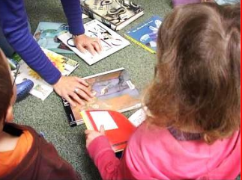
Le mur d’images
Il se couvrira petit à petit en fonction du choix déterminé. La thématique du mur peut être simple :
•le portrait (visages et expressions, le bestiaire, les arbres, le cirque, le corps...)
•ou plus directement liée au langage plastique (la couleur, les formes, figuration/abstraction...)
•ou une entrée technique (mur de photographies, architecture, grands couturiers...)
Le mur passera du statut d’élément de décoration au statut d’outil référent. Il enrichira les propositions de réflexions, d’échanges, d’observations fines.
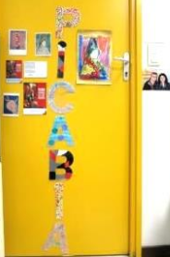
Les cartons à dessins
•De grandes images peuvent être protégées dans un carton à dessin (affiche de cinéma, pub pour un spectacle).
•Dans un autre carton, on peut conserver des productions d'enfants qui témoignent d’activités précédentes et qui en seront tirées à la demande.
Le musée de classe
Collections d’objets singuliers ou personnels...collections d’images.
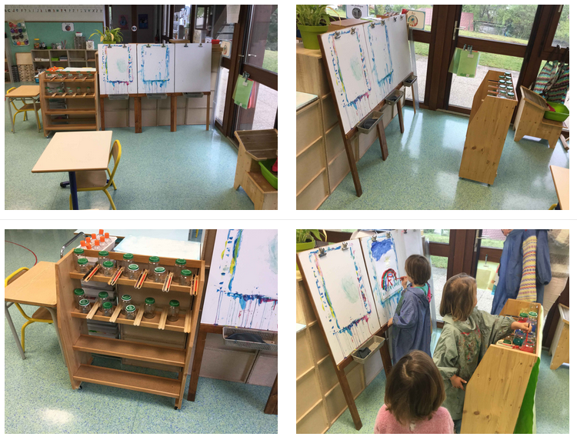

ESPACE ART EPHEMERE
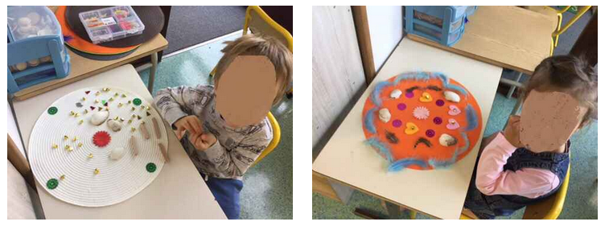
Les enfants ont à disposition des « sous mains » de différentes couleurs et de différents formats ainsi que différents matériaux en mousse, papier, bois, plastique et de différentes formes. Ils peuvent ainsi créer des œuvres éphémères qu’ils peuvent prendre en photo, ou pas, quand c’est fini.
Des thèmes différents peuvent être proposés : végétaux d’automne, Noël (brillant), fleurs, minéraux (caillou, galets…), boutons, graines, papiers colorés découpés, pailles, laines, coquillages…
LES JEUX DE CARTES D’ARTS

Comment utiliser ces cartes ? :
Il s’agit de 10 cartes sur un même thème à imprimer en double. Le but est d’observer les tableaux pour remettre les doubles ensemble. On peut demander d’associer une carte en couleur à une carte en noir et blanc.
Il est aussi possible de mélanger tous les thèmes et de demander à l’enfant de les reconstituer.

Exemples de thèmes:
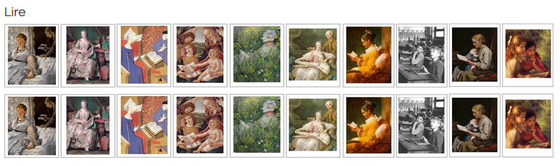
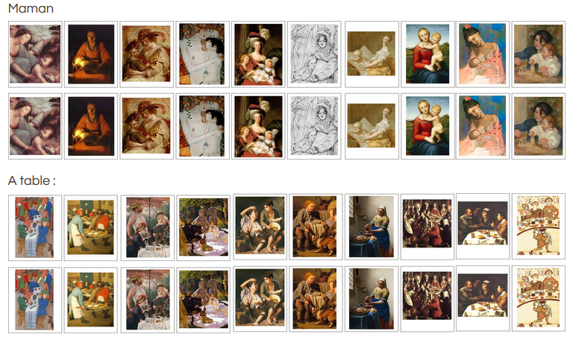

LE LANGAGE
La pratique de la langue est au cœur des séquences d’arts comme elle l’est aussi dans les autres disciplines.
Les phases de verbalisation ont lieu
- Lors des mises en commun des différentes réalisations,
- Lors les séances d’analyse d’œuvres : lignes formes couleurs ressenti
- Lors des échanges et des recherches entre pairs pendant les productions La place est laissée à la parole libre dans les pratiques artistiques. Le travail s’effectue sans exigence de silence.
- Lors de la verbalisation des démarches des techniques des effets employés par l’élève : comment tu as fait pour… ?
Le vocabulaire :
- du repérage dans l’espace, mathématiques (ranger, trier, classer,…)
- spécifique aux arts plastiques, gestes, matériel, outils…
L’adulte reformule de consignes.
La consigne est ouverte, elle permet la multiplicité des démarches.
L’adulte guide, encourage, sans faire à la place de l’enfant.

